070281

C’est le berger Tiercis
Tr : M. Dolbeau
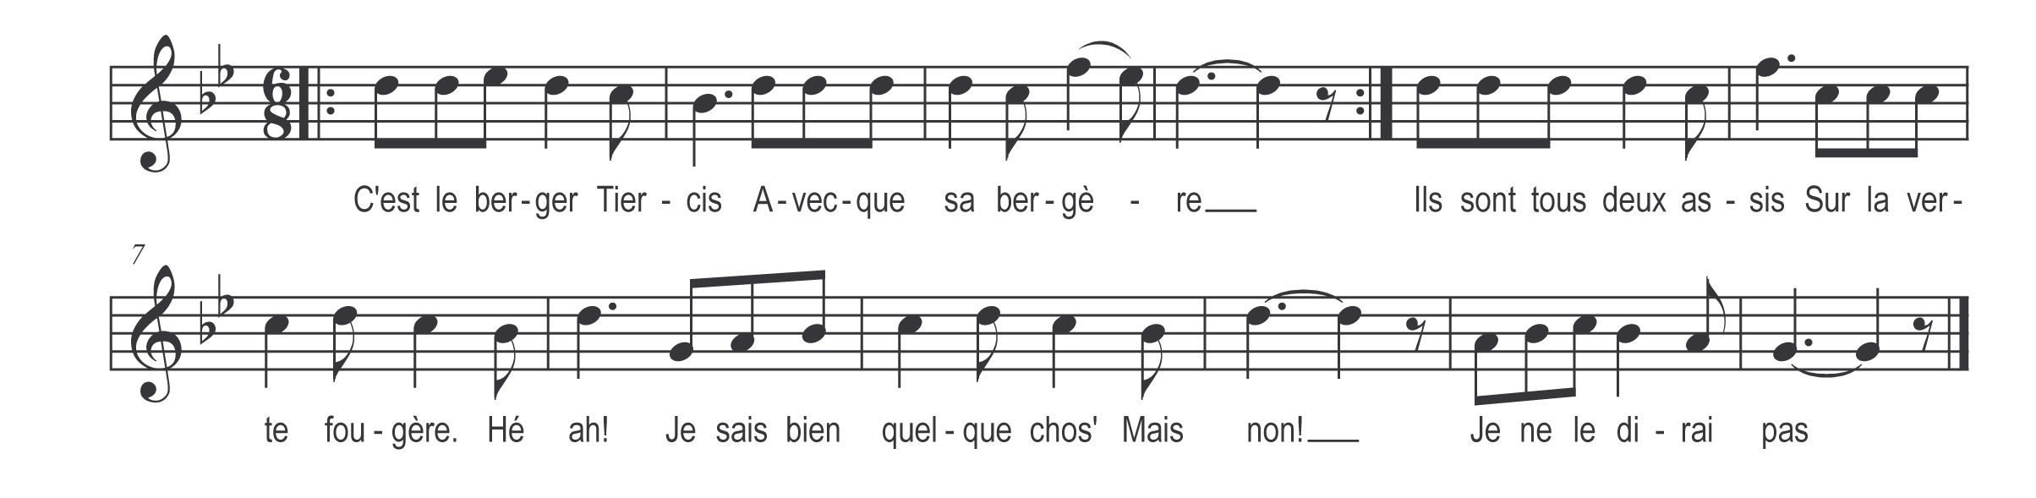

C’est le berger Tiercis )
Avecque sa bergère ) bis
Ils sont tous deux assis
Sur la verte fougère

Ah !
Je sais bien quelque chose
Mais non !
Je ne le dirai pas

Ils sont tous deux assis )
Sur la verte fougère ) bis
Il faisait un bouquet
C’était pour sa bergère

Refrain

Quand le bouquet fut prêt
Ils le mirent à terre

Des plaintes des soupirs
Annoncent grand mystère

De peur de trop en dir’
J’aime bien mieux m’y taire

(Cette très ancienne complainte, dont la musique est composée sur un mode grégorien, se chante le plus souvent en reprenant les deux derniers vers d’un précédent couplet avec les deux premiers du suivant )

